Petak

Sat 1= Matematika

Broji do 6. Imenuj svaki broj u kvadratiću. Izreži kvadrate, a zatim brojeve poredaj od 0 – 6.

0

1

6

5

4

2

3

Sat 2= Hrvatski jezik

Napiši slovo E prema predlošku.

Sat 3= Hrvatski jezik

Pročitaj slova. Za svako slovo nabroji riječi koje počinju tim slovom.

**i i i i i**

**I I I I I**

**a a a a a**

**A A A A A**

**o o o o o**

**O O O O O**

**e e e e e**

**E E E E E**

Sat 4= Priroda i društvo

Crvenom bojom zaokruži sličicu koja te podsjeća na baku. Žutom bojom sličicu koja te podsjeća na djeda. Zelenom bojom sličicu koja te podsjeća na mamu. Plavom bojom zaokruži sličicu koja te podsjeća na tatu.

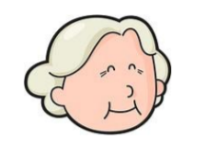

SAT 5= SRO

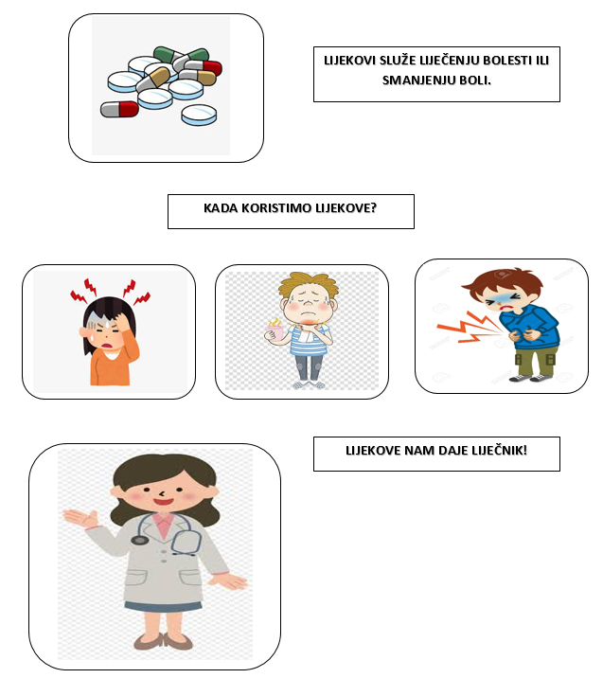Zamoli odraslu osobu da ti pročita kratak tekst o lijekovima.